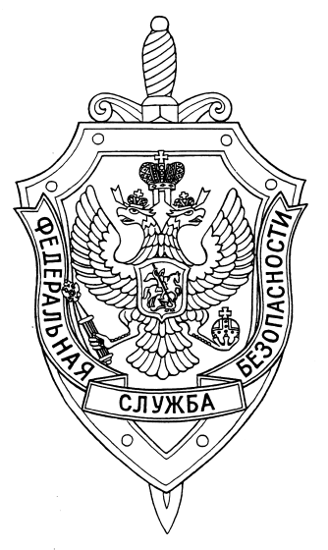

СООБЩЕНИЕ ПРЕСС-СЛУЖБЫ

ПОГРАНИЧНОГО УПРАВЛЕНИЯ ФСБ РОССИИ ПО НОВОСИБИРСКОЙ ОБЛАСТИ

г. Новосибирск, ул. Залесского 9, тел.: (383) 216-87-82,

e-mail: [pu.novosibobl@fsb.ru](mailto:pu.novosibobl@fsb.ru)

Пограничное управление ФСБ России по Новосибирской области информирует граждан, пересекающих государственную границу о том, что Указом Президента Российской Федерации от 1 марта 2022 года № 81 «О дополнительных временных мерах экономического характера по обеспечению финансовой стабильности Российской Федерации» на подразделения пограничного контроля возложены функции по выявлению валюты и проведению мероприятий по недопущению ее вывоза в объемах, превышающих установленные размеры на границе со странами ЕАЭС, где отсутствуют таможенные органы. В остальных случаях данный функционал по контролю за вывозом валюты возложен на Федеральную таможенную службу, в том числе и в воздушных пунктах пропуска на рейсах, следующих в страны ЕАЭС.